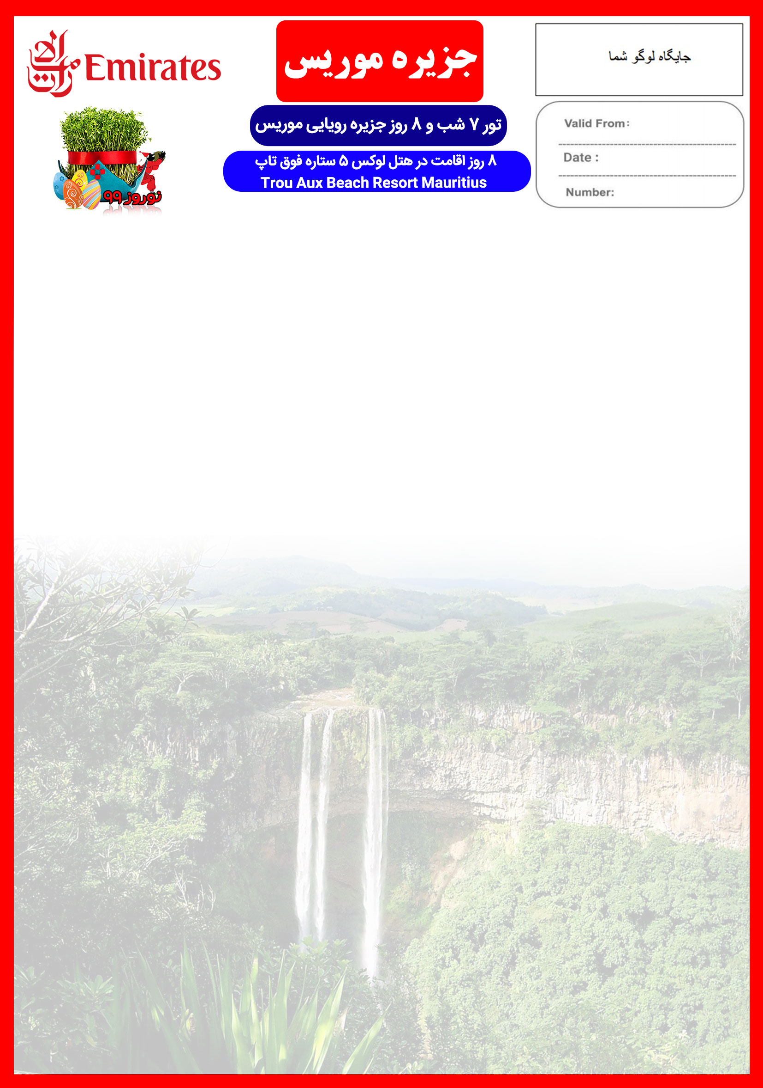
18 JAN
18 MAR

MRU/MAR/99/01

28 اسفند الی 6 فروردین

هتل | درجه | شهر | نفر در اتاق دو تخته  (نفر اضافه) | نفر در اتاق  یک تخته | کودک با تخت (12-4 سال) | کودک بی تخت (4-2 سال) | نوزاد
Trou Aux Beach Resort Mauritius | 5*  فوق  تاپ | موریس | 2,990 دلار  +  نرخ پرواز | 3990 دلار  +  نرخ پرواز | 2390 دلار  +  نرخ پرواز | 1690 دلار  +  نرخ پرواز | 190یورو  +  نرخ پرواز

رفت | 28 اسفند | حرکت از تهران | ورود به دبی | شماره پرواز | حرکت از دبی | ورود به پورت لوییس | شماره پرواز | شرکت هواپیمایی
 |  | 18:40 | 21:20 (روز بعد) | (EK 980) | 02:25 | 09:10 | (EK 701) | امارات
برگشت | 6 فروردین | حرکت از پورت لوییس | ورود دبی | شماره پرواز | حرکت از دبی | ورود به تهران | شماره پرواز | شرکت هواپیمایی
 |  | 23:00 | 05:35 (روز بعد) | (EK 704) | 7:50 | 10:40 | (EK 971) | امارات
امتیازات پکیج

- 2 وعده ناهار + 7 وعده شام
- بیمه مسافرتی تا سقف 50.000 یورو
- انجام کلیه ترانسفرها با اتوبوس های توریستی مدرن

- پرواز لوکس امارات با بهترین ساعات پروازی
- هتل 5 ستاره لوکس فوق تاپ به صورت هاف برد ( صبحانه + شام )
- 2 گشت شهری تمام روز
- راهنمای فارسی زبان مجرب از تهران تا پایان سفر

خدمات تور

خدمات تور
پرواز لوکس امارات با بهترین ساعات پروازی و کمترین زمان ترانزیت
7 شب اقامت در هتل 5 ستاره لوکس فوق تاپ با امکانات ورزش های دریایی
اقامت در اتاق های لوکس Tropical Junior Suitesبا مساحت 63 متر مربع دارای تراس
راهنمای فارسی زبان مجرب از تهران تا پایان سفر
اخذ ویزای موریس و بیمه مسافرتی تا سقف 50.000 یورو
7 وعده صبحانه بوفه بین المللی + 7 وعده شام
ترانسفر فرودگاهی رفت و برگشت و کلیه گشت ها با اتوبوس توریستی مدرن
پرداخت مالیات شهری
سیم کارت کشور موریس

پرواز از تهران به فرودگاه بین المللی موریس، برگزاری تشریفات خوش آمدگویی در فرودگاه، ترانسفر به هتل محل اقامت ، تحویل اتاق ها، ادامه روز در هتل (برگزاری تور بازدید از امکانات هتل و جلسه معارفه اعضای گروه)، صرف شام در رستوران هتل
برای تمام لحظات شما برنامه داریم

روز اول | صرف صبحانه در هتل، گشت تمام روز شمال جزیره ، شامل بازدید از کلیسای جامع ، باغ گیاه شناسی، ناحیه گرند بی، پورت لوییس (پایتخت کشور موریس)، صرف ناهار در رستوران، بازدید از مجسمه حضرت مریم، بام پورت لوییس و قلعه قدیمی شهر
روز دوم | صرف صبحانه در هتل، روز آزاد جهت استفاده از امکانات هتل و تفریحات دریایی
روز سوم | 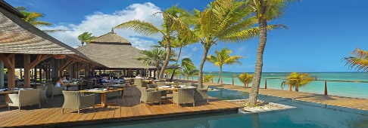  صرف صبحانه در هتل، گشت جنوب جزیره شامل بازدید از رودخانه سیاه، آبشارهای شگفت انگیز شاماقل، سرزمین هفت رنگ ( ثبت شده در آثار جهانی یونسکو )، صرف ناهار، ادامه گشت و بازدید از معبد هندو و مجسمه شیوا، بازدید از فروشگاه صنایع دستی
روز چهارم
روز پنجم | 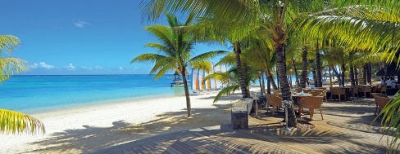  صرف صبحانه در هتل ، روز آزاد جهت استفاده از امکانات هتل و تفریحات دریایی  صرف صبحانه در هتل ، روز آزاد جهت استفاده از امکانات هتل و تفریحات دریایی  پیشنهاد دلتابان : گشت تمام روز اختیاری کاتاماران همراه با ترانسفر، ناهار، نوشیدنی نامحدود
روز ششم | 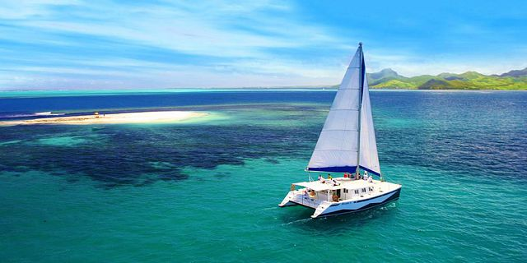
روز هفتم | صرف صبحانه در هتل ، روز آزاد جهت استفاده از امکانات هتل و تفریحات دریایی
روز هشتم | صرف صبحانه در هتل ، ترنسفر به فرودگاه بین المللی موریس برای پرواز به سمت تهران  به امید دیدار شما در سفرهای بعدی دلتابان

تذکر:
- در صورت نیاز به ترجمه هزینه دارالترجمه به عهده مسافرین محترم است.
- مسافر موظف است هنگام ثبت نام کل مبلغ ریالی و 50% مبلغ ارزی را پرداخت نماید.

مدارک مورد نیاز:
- اصل گذر نامه امضا شده با حداقل 6 ماه اعتبار از پایان سفر
- اصل گذرنامه های قدیمی
- دو قطعه عکس رنگی جدید 4 * 3 با پشت زمینه سفید و تمام رخ که 80% عکس باید از چهره باشد.
- تکمیل فرم مشخصات فردی
- تمکن مالی و گردش حساب سه ماه اخیر با مهر و امضای بانک به زبان انگلیسی
- آدرس ایمیل ( پست الکترونیک )
- تمامی مدارک مسافران باید به بخش ویزای آژانس تحویل گردد.

با توجه به نوسانات نرخ ارز، پیشنهاد می گردد کلیه مبلغ تور تسویه گردد.

توجه
- امکان جابجایی در گشت ها وجود دارد اما تمامی گشت ها طبق تعهد آژانس دلتابان بدونه کاستی برگزار خواهد شد.

شرایط کنسلی
- با توجه به اینکه هتل ها گارانتی می باشند، امکان کنسل و یا تغییر تاریخ تور میسر نیست.
- درصورت ریجکت شدن ویزای مسافر طبق قوانین ایرلاین و هتل گارانتی اعمال نظر خواهد شد.

نکات مهم :
- ویزای مسافران به صورت الترونیکی و بدونه نیاز به حضور در سفارت اخذ خواهد شد..
- مسئولیت کنترل گذرنامه از جهت اعتبار و ممنوعیت خروج از کشور، به عهده مسافر و یا آژانس همکار می باشد.
- مسافرین ملزم به اجرای دقیق برنامه سفر انتخابی هستند و به هیچ وجه تغییری در تاریخ، محل اقامت و..... امکان پذیر نیست. مواردی مانند NO SHOW (عدم ورود به هتل در تاریخ مقرر) و EARLY CHECK OUT (خروج پیش از موعد)، جزء عدم حسن انجام کار بوسیله مسافر محسوب شده و خلاف مقررات میباشد.
- در صورت تاخیر و یا عدم صدور روادید از طرف سفارت مربوطه، هیچگونه مسئولیتی متوجه آژانس نبوده و جرایم طبق قوانین ایرلاین و کارگزارمربوطه اخذ خواهد شد.
- امکان جابجایی هتل ها وجود دارد و در صورت جابجایی، هتل با سطح کیفی مشابه یا بالاتر ارائه می گردد.
در زمان ثبت نام الزامی است که پس از بررسی مدارک، در صورت نیاز به ضمانت نامه های بیشتر متعاقباً اعلام می گردد.
- تمامی گشت ها بدون کم و کاست انجام می شود، ولی امکان جابه جایی برنامه ها وجود دارد.
- درصورتی که مسافران تمایل داشته باشند از گشت های دیگری بهره مند شوند، می توانند درخواست خود را به آژانس ارائه نمایند.

